**STT 01. ĐỀ TUYỂN SINH VÀO LỚP 10 – AN GIANG**

1. (*3,0 điểm*). Giải các phương trình và hệ phương trình sau:

a)

b) 

c) 

1. (*1,5điểm*). Cho hàm số  có đồ thị là parabol .

a) Vẽ đồ thị  của hàm số đã cho.

b) Tìm tọa độ giao điểm  và đường thẳng  bằng phép tính.

1. (*1,5điểm*). Cho phương trình bậc hai ẩn  ( là tham số).

a) Chứng minh rằng phương trình luôn có hai nghiệm phân biệt ;  với mọi tham số .

b) Tìm  để hai nghiệm ;  của phương trình đã cho thỏa mãn điều kiện .

1. (*3,0* *điểm*). Cho điểm  thuộc nửa đường tròn đường kính . Kẻ tiếp tuyến của nửa đường tròn đó (nằm trên cùng một nửa mặt phẳng có bờ là đường thẳng  chứa nửa đường tròn). Tia phân giác của góc  cắt nửa đường tròn tại . Kéo dài  và  cắt nhau tại . Kẻ  vuông góc với tại .

a) Chứng minh tứ giác  nội tiếp đường tròn.

b) Chứng minh .

c) Chứng minh tam giác  cân.

d) Tia  cắt  và lần lượt tại  và . Chứng minh  là hình thoi.

1. (*1,0 điểm*) Ngọn hải đăng Kê Gà ở tỉnh Bình Thuận là ngọn tháp thắp đèn gần bờ biển dùng để định hướng cho tàu thuyền giao thông trong khu vực vào ban đêm. Đây là ngọn hải đăng được xem là cổ xưa và cao nhất Việt Nam, chiều cao của ngọn đèn so với mặt nước biển là  m. Hỏi

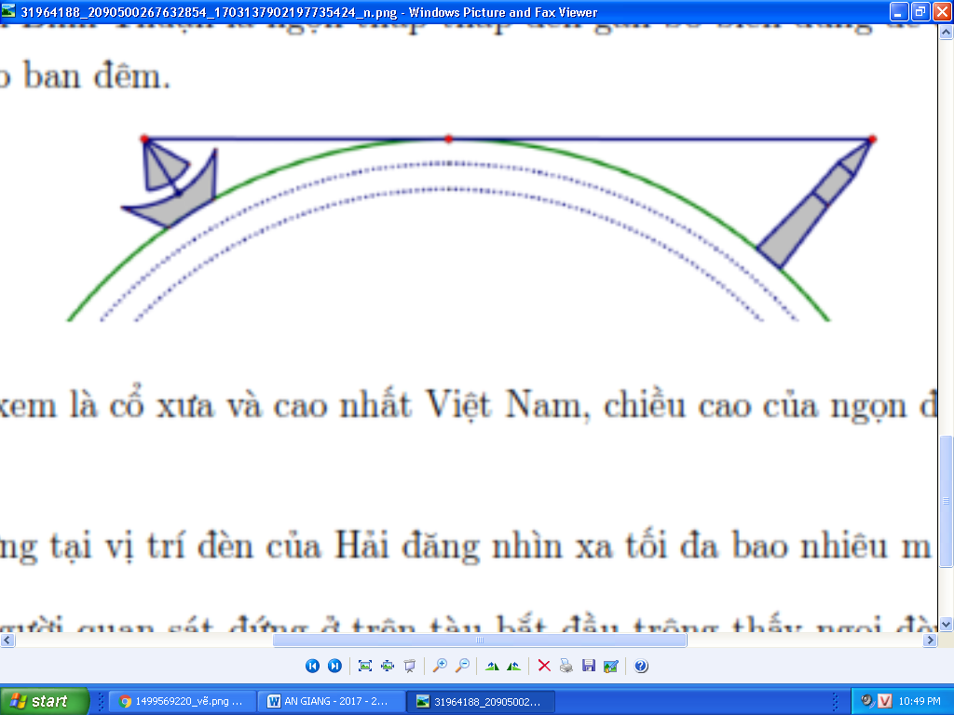a) Một người quan sát đứng tại vị trí đèn của hải đăng nhìn xa tối đa bao nhiêu m trên mặt biển.

b) Cách bao xa thì một người quan sát đứng trên tàu bắt đầu trông thấy ngọn đèn này biết rằng mắt người quan sát đứng ở trên tàu có độ cao  m so với mặt nước biển.

(*Cho biết bán kính Trái đất gần bằng  km và điều kiện quan sát trên biển không bị che khuất*)

----------HẾT----------

**STT 01. LờI GIảI ĐỀ TUYỂN SINH VÀO 10 TỈNH AN GIANG**

**NĂM HỌC 2017-2018**

1. (*3,0 điểm*). Giải các phương trình và hệ phương trình sau:

a)

b) 

c) 

**Lời giải**

a) 

Vậy 

b) 

. Phương trình có hai nghiệm phân biệt 

Vậy 

c) 

1. (*1,5điểm*). Cho hàm số  có đồ thị là parabol .

a) Vẽ đồ thị  của hàm số đã cho.

b) Tìm tọa độ giao điểm  và đường thẳng  bằng phép tính.

**Lời giải**

a) Bảng giá trị:

|  |  |  |  |  |  |
| --- | --- | --- | --- | --- | --- |
|  |  |  |  |  |  |
|  |  |  |  |  |  |

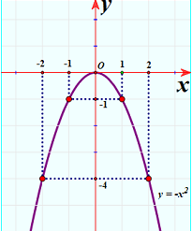

b) Xét phương trình hoành độ giao điểm của  và : 



Vậy tọa độ giao điểm là .

1. (*1,5điểm*). Cho phương trình bậc hai ẩn  ( là tham số).

a) Chứng minh rằng phương trình luôn có hai nghiệm phân biệt ;  với mọi tham số .

b) Tìm  để hai nghiệm ;  của phương trình đã cho thỏa mãn điều kiện .

**Lời giải**

a) Ta có  với mọi giá trị của .

Nên phương trình luôn có hai nghiệm phân biệt ;  với mọi tham số .

b) Vì phương trình luôn có hai nghiệm phân biệt ;  với mọi tham số  nên theo định lí Vi-et:



Ta có: 



Vậy  thỏa mãn yêu cầu bài toán.

1. (*3,0* *điểm*). Cho điểm  thuộc nửa đường tròn đường kính . Kẻ tiếp tuyến của nửa đường tròn đó (nằm trên cùng một nửa mặt phẳng có bờ là đường thẳng  chứa nửa đường tròn). Tia phân giác của góc  cắt nửa đường tròn tại . Kéo dài  và  cắt nhau tại . Kẻ  vuông góc với tại .

a) Chứng minh tứ giác  nội tiếp đường tròn.

b) Chứng minh .

c) Chứng minh tam giác  cân.

d) Tia  cắt  và lần lượt tại  và . Chứng minh  là hình thoi.

**Lời giải**



a) Ta có  (góc nội tiếp chắn nửa đường tròn)

Suy ra  (kề bù)

Xét tứ giác  ta có: , suy ra tứ giác  nội tiếp đường tròn đường kính  (tổng hai góc đối diện bằng ) ■

b) Ta có  nội tiếp nên  (1) (cùng nhìn cạnh ).

Lại có: (góc nội tiếp).

 (góc tạo bởi tiếp tuyến và dây cung).

Suy ra .

Mà (do là phân giác).

Suy ra  (2)

Từ (1) và (2) suy ra  ■

c) Xét  và có:

 (góc nội tiếp chắn nửa đường tròn – kề bù).

 chung.

(cmt).

 (g-c-g).

(tương ứng).

cân tại ■

d) Theo câu c) là trung điểm  (3)

Xét  và có:

 (góc nội tiếp chắn nửa đường tròn – kề bù).

 chung.

(do là phân giác).

  (g-c-g)

(tương ứng).

 là trung điểm  (4)

Từ (3) và (4) ta có là hình bình hành (tứ giác có các đường chéo cắt nhau tại trung điểm mỗi đường).

Mà   là hình thoi ■

1. (*1,0 điểm*) Ngọn hải đăng Kê Gà ở tỉnh Bình Thuận là ngọn tháp thắp đèn gần bờ biển dùng để định hướng cho tàu thuyền giao thông trong khu vực vào ban đêm. Đây là ngọn hải đăng được xem là cổ xưa và cao nhất Việt Nam, chiều cao của ngọn đèn so với mặt nước biển là  m. Hỏi

a) Một người quan sát đứng tại vị trí đèn của hải đăng nhìn xa tối đa bao nhiêu m trên mặt biển.

b) Cách bao xa thì một người quan sát đứng trên tàu bắt đầu trông thấy ngọn đèn này biết rằng mắt người quan sát đứng ở trên tàu có độ cao  m so với mặt nước biển.

(*Cho biết bán kính Trái đất gần bằng  km và điều kiện quan sát trên biển không bị che khuất*)

**Lời giải**

 là ngọn tháp

 là độ cao của người đứng trên tàu

 là khoảng cách tối đa mà người đứng ở ngọn hải đăng có thể nhìn thấy

a) Xét  và có:

 chung

(cùng chắn cung )

Suy ra  (g-g)



 km.

Vậy người quan sát đứng tại vị trí đèn của hải đăng nhìn xa tối đa  km ■.

b) Tương tự ta có  (g-g)



km

Vậy khoảng cách tối đa là:  km ■

Người giải đề: Nguyễn Hoàng Hảo; fb: <https://www.facebook.com/hao.nguyenhoang.52>

Người phản biện: Phương Văn Mai